以符號代表數
1 | －2x與下列何者相等？  (A)－2‧‧x (B)－2＋＋x (C)（－2＋）x (D)－（2＋）x | D
1 | 新鮮水果行賣的蘋果每個價錢都一樣，售價15元，某日小康買了x個蘋果及一個5元的包裝盒，請問需付多少元？  (A)(x＋5) (B)(5x＋15) (C)(15x＋5) (D)(x＋15) 元 | C
1 | 4個連續奇數由小排到大，若最大者為x，則最小者為何？  (A)x＋6 (B)x＋4 (C)x－4 (D)x－6 | D
1 | 雞兔同籠，若有x隻的雞，有5隻的兔，則雞與兔共有多少隻的腳？  (A)(x＋5) (B)(2x＋20) (C)(2x＋10) (D)5x 隻 | B
1 | 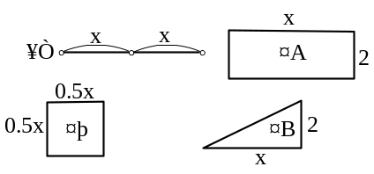  如圖，下列哪一個選項不能用2x表示？  - 甲的長度ˉ(B)乙的面積ˉ  (C)丙的周長ˉ(D)丁的面積 | D
1 | 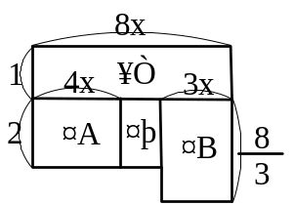  如圖，甲、乙、丙、丁是四個長方形，若用x來表示  它們的面積，則下列哪一個長形的面積不是8x？  (A)甲ˉ(B)乙ˉ(C)丙ˉ(D)丁 | C
1 | 一卷錄音帶要x元，一片CD比一卷錄音帶多185元。小美買了4片CD，下列哪一個式子不能表示小美須付的錢數？  (A)(4x＋185) ˉ(B)(4x＋740) (C)4(x＋185) ˉ(D)(4×185＋4x) 元 | A
1 | 有四個連續偶數，假設最大數為A，則最小數可以如何表示？  (A)A－3ˉ(B)A－4 (C)A－6ˉ(D)A－8 | C
1 | 百貨公司舉辦促銷活動，將原價x元的商品改為(x＋1)元出售，  則下列敘述何者可做為促銷標語？  (A)原價加1元再打六折ˉ (B)原價打三五折再加1元ˉ  (C)原價打四折再加1元 ˉ(D)原價打六折再加1元 | D
1 | 如圖，x表示A點到原點O的距離，若  B、C將三等分，則下列何數代表B點？  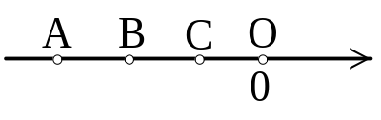  (A) Xˉ(B)－ Xˉ(C) Xˉ(D)－X | B
1 | 大大成衣商場換季大拍賣時，舉辦買三件送一件(每件299元)的促銷活動，則下列哪一個敘述可解釋此促銷活動？(A)不論買多少件，每件衣服只算原價的 (B) 一次買四件，則其中一件免費，其他三件打75折(C)一次買四件，每件都打75折 (D)一次買四件，每件都打67折 | C
2 | 已知x＝－，則下列各選項的值何者最小？  (A)x²－1 (B)－x－1 (C) x (D) －x² | A
2 | 在算式中，若x為下列哪一個數時，它的值最大？  (A)1 (B) 2 (C) －1 (D) －2 | C
2 | 某廠牌電腦就在二月分率先將電腦的原售價調降10%當作促銷價；四月分再度調降促銷價的10%當作優惠價，若優惠價為X元，則每臺電腦原售價應為多少元？(A)0.81X (B)1.21X (C) (D) 元 | D
2 | 若一杯豆花賣x元，阿智錢包內的錢可以買5杯豆花還剩下20元，則阿智錢包內原有多少錢？(A)5x (B)(5x－20) (C)(5x＋20) (D)5(x－20) 元 | C
2 | 小慧今天買了3個單價x元的蛋塔，2杯單價15元的奶茶，又借50元給好朋友小茹，結果身上還剩下100元，請問小慧今天出門時帶了多少元？  (A)(3x＋130) (B)(x＋180) (C)(3x＋180) (D)(3x＋80) 元 | C
2 | 爸爸的體重是翊寧體重的3倍少2公斤，若爸爸體重為x公斤，則翊寧的體重是多少公斤？(A) (B)(3x－2) (C)(2x－3) (D) 公斤 | A
2 | 有一個二位數的十位數字為x，個位數字為3，若在x與3之間插入數字8而成為三位數，則此三位數可用下列哪一個表示？  (A)x＋8×10＋3×100 (B)x×100＋3×100＋8  (C)x＋3×10＋8×100 (D)x×100＋8×10＋3 | D
2 | 有一正三角形的周長和另一正方形的周長相等，如果此正三角形的邊長為a，則此正方形的邊長為何？(A)a (B)4a (C)a (D)a | A
2 | 林老闆為了拼業績，促銷球鞋，將一雙原價為x元的球鞋，改成售價為  (x－5)元，阿東買了一雙原價為980的球鞋，若他付了一張仟元大鈔，則老闆要找阿東多少元？ (A)220ˉ(B)245ˉ(C)265ˉ(D)270 | D
2 | 若有一長方形，寬為a cm，周長為20 cm，則其長是多少？(以a表示)  (A)(20－a)ˉ(B)(10－a) (C)(5－a)ˉ (D)(20－2a) cm | B
2 | 若x＝－，則下列哪一個算式的值為？  (A)x＋1 (B)－x (C)－(x－)ˉ(D)＋x | C
2 | 樂透彩券每注50元，阿呆下了x注後，口袋裡還有200元，請問阿呆原有多少元？(A)(50x－200)元 (B)(50x＋200)元 (C)(200x－50)元 (D)(＋200)元 | B
2 | 假設一個二位數的個位數字為a，十位數字比個位數字大4，選出可以表示這個二位數的算式。(A)10a＋4 (B)10(a－4)＋a (C)10(a＋4)＋a (D)10a＋4＋a | C
2 | 便利商店舉辦歲末促銷活動，相同商品第二件開始都打八折優待，如果某商品原價是x元，希德一次共買了該商品6件，則應付多少元？  (A) 4.8x (B) 4x (C) 5x (D) 5.5x | C
2 | 有一個二位數57，現在如果在5與7之間插入一個數字x，而形成一個三位數（形如 5 x 7），則此三位數可以怎麼表示？  (A) 57 + 10x (B) 507 + x (C) 57x (D) 507 + 10x | D
2 | 72.9x = 930，則7880 – 729x = ？  (A) 2420 (B) – 2420 (C) 1420 (D) – 1420 | D
2 | 美惠買了一件照定價打5折的衣服，付款時又使用1張100元的折價券，結果美惠付了現金x元，請問該件衣服的定價是多少元？  (A)2x＋200(B)(x–100)÷0.5(C)x÷0.5+100(D)(x+100)×0.5 | A
2 | 某家電產品的成本是y元，現照成本加五成作為定價，再依定價打七五折當售價，則每件賺多少元？  (A)0.625yˉ(B)0.375y (C)0.25yˉ(D) 0.125y 元 | D
2 | 胖胖麵包店舉辦促銷活動，將原價x元的麵包改為(5＋x)元出售，請問下列哪一個敘述可作為麵包店的促銷標語？  (A)原價加5元再打二五折 ˉ (B)原價打二五折再加5元ˉ  (C)原價加5元再打四折ˉ (D)原價打四折再加5元 | B
2 | 一個二位數，十位數字為4，個位數字為x，如果把十位和個位數字對調，所得的新數為何？(A) 4＋x (B) 4x (C) 40＋x (D) 10x＋4 | D
2 | 設x＝－3，y＝則下列何者值最大？  (A) y (B) 6x－2 y (C) 4y－1 (D) －5x | D
2 | 如果n是整數 ，那麼下列各數中哪一個必定是奇數？  (A) 5n (B) n²＋5 (C) n³ (D) 2n²＋5 | D
3 | 上數學課時，老師要大家心裡想一個數，然後依序加上8，乘以4，減去12，最後再除以6，如果你想的數字為x，下列哪個選項能代表依照這些運算順序算出來的結果？  (A) x + 8 × 4 – 12 ÷ 6 (B) ( x + 8 ) × 4 – 12 ÷ 6  (C) [ ( x + 8 ) × 4 – 12 ] ÷ 6 (D) | C
3 | 師父和徒弟的年齡關係如下，已知一年後師父的年齡是徒弟的5倍，而兩年前師父的年齡是徒弟的9倍，若一年後徒弟的年齡是x歲，則今年師父的年齡是多少歲？(A) 5x歲 (B) 5x + 1歲 (C) 9 ( x – 1 – 2 )歲 (D) 5x － 1歲 | D
3 | 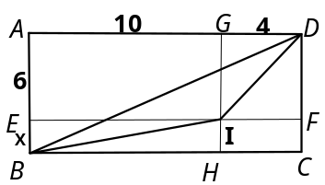  將長方形ABCD摺成四塊小長方形，摺痕、相交於一點I，再摺出△IBD，試求△IBD的面積為何？（＝10，＝4，＝6，＝X）  (A)2x＋54ˉ(B)－2x＋54(C)2x＋30ˉ(D)－2x＋30 | D
3 | 張爺爺年紀雖大，但爬山時的體力，不輸給年輕人！小明好奇的問張爺爺的年齡，只見張爺爺笑著說：「我的年齡的十位數字與個位數字的和為13，個位數字的5倍比十位數字的3倍多9」，假設個位數字為x，則此二位數可以如何表示？(A)13x＋x (B)10(13－x)＋x (C)10x＋(13－x) (D)x＋(13－x) | B
3 | 將筆y枝分給學生，每人給a枝，尚餘b枝，則學生有幾人？  (A) (B) (C) (D) | B
3 | 小玉拿了一堆棋子玩排列的遊戲。第一次 放1顆棋子  第二次 放9顆棋子，排出一個正方形  第三次 放25顆棋子，排出一個正方形；依此規則，每一次排出的正方形，  其每邊的棋子數都要比前一次多2顆。請問第十次比第九次多放了幾顆棋子？  (A)10²－9² (B)11²－9² (C)19²－17² (D)21²－19² | C
3 | 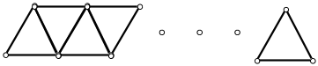  用等長的棉花棒排出相連的三角形，如圖所示。：若想要排出x個三角形，所需的棉花棒數可以用下列哪一個算式表示？ (A)2X－3 (B)2X－1 (C)2X＋1 (D)2X＋3 | C
4 | 在右表的空格中填入正確的數： | 7  3
  算式 x | 2 | －0.4
  2x＋3 |  | 2.2
  －5x＋1 | －9
4 | 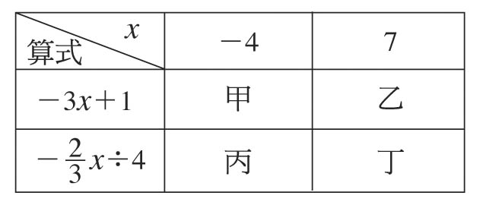  根據右表的數據，則  甲＝ 乙＝  丙＝ 丁＝ | 13  -20
4 | 如圖，將長方形分成六塊大小相同的正方形，  若斜線部分的面積為x平方公分，  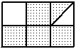  則長方形的面積為__________平方公分。 | x
4 | 靜香和胖虎分別到相鄰的A、B兩家牛排館用餐，兩人恰巧都點了價格相同的「牛小排」，只是A、B兩家牛排館的計價方式如下:  A:先打九折，再加10%的服務費 B:先加10%的服務費再打九折  請問:他們二人誰付的錢比較少（或相等）？________ | 相等
4 | 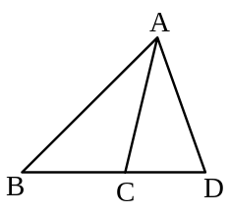  如圖，已知＝5，＝4，△ABC的面積為x，則  △ACD的面積為何？__________________ | x
4 | 化簡各式：(1)－3x＋x＝__________。  (2) b－b＝__________。 (3) (＋9z)－5z＝________。 | －2/3x -5/2b  ＋4z
4. | 有X個糖果，如果取走了其中的一半又8個，還剩下幾個糖果？  答:______________個(以X表示) | 1/2x-8
5 | 某電腦公司在二月時將電腦定價全部調降10％，之後在資訊展時又再調降10％，則在資訊展上一臺定價為y元的電腦，在二月調降價格前的定價以y表示為 元。 | y
5 | 民國93年是西元2004年，則民國x年是西元ˉˉˉˉ年。 | 1911＋x
5 | 將y個桃子分給若干學生，每人分得5顆桃子，且剩下6顆，則有 人。
5 | 老師問小強身上有多少錢，小強回答說：「如果小明肯給我50元的話，  那我和他的錢就一樣多了。」  (1) 如果小明有x元，則小強有 元。  (2) 如果小強有y元，則小明有 元。 | - x –100  - y+100
5 | 已知1台斤＝0.6公斤，若柳丁每公斤X元，小華買了12台斤的柳丁，  付了500元，則應找回__________元 | 500-  7.2X
5 | 一個三數位，其百位數字為a，十位數字為b，個位數字為c，  則此三位數是_____________ | 100a＋10b＋c
6 | 學生分配帳篷，如果8人住一頂帳篷，則有6人無帳蓬可住，那麼：  (1)若帳蓬有x頂，則學生有 人。  (2)若學生有y人，則帳篷有 頂。  (3)若帳蓬有Z頂，若改成9人住一頂帳篷，除6頂無人住外，其餘皆住滿9人，則學生有 人。 | 8x＋6 9(Z－6)
6 | 如圖，正方形ABCD，E在上，＝10㎝且  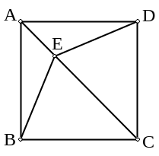  ＝X㎝，則四邊形BCDE的面積為 ㎝² | 5X

